TEXT A: Ein Jahr im Leben von Peter True

Immer wieder diese Hoffnung. Die Hoffnung auf einen Ort; den er für sich hat, Peter True hat diese Hoffnung in den letzten 13 Jahren immer wieder gehabt, jedes Mal vergebens. Aber dieses Mal könnte es anders laufen.

Peter True lebt seit 2003 in Bremen auf der Straße, mit Unterbrechungen (1). Peter True ist 60 Jahre alt, und vielleicht ist er schon bald wieder drinnen. Er soll bald einen Mietvertrag unterschreiben, das hat er schon ewig nicht mehr gemacht. Wenn er Glück hat, kann er Mitte Januar einziehen: eineinhalb nimmer, Küche, Bad. Die Miete übernimmt das Amt für Soziale Dienste, sie überweisen das Geld direkt an den Vermieter.

Vor einem Jahr haben die Fotografin China Hopson und ich Peter True in Bremen kennangelernt. Seine Geschichte und sein Alltag haben uns interessiert, und er hat uns mitgenommen: 24 Stunden haben wir ihn in seinem Leben begleitet, saßen mit ihm beim Morgenkaffee in der Bahnhofsmission, standen nachmittags mit seinen Freunden und ihm vor dem Bahnhof, haben abends unsere Schlafsäcke neben seinem ausgerollt und in dem Durchgang zwischen zwei Geschäften geschlafen.

Am 30, Januar 2016 ist die Geschichte im Weser-Kurier erschienen, und seitdem ist viel passiert: Peters Geschichte hat viele bewegt, manche wollten helfen, eine Frau bot ihm im Sommer sogar eine Wohnung an. Sie hatte den Artikel gelesen, ihn erkannt und konnte es nicht glauben, dass er immer noch auf der Straße lebte. Aber es klappte nicht.

Im Sommer hat sich vieles im Leben von Peter True verändert. Nicht nur, aber auch weil seine Geschichte in der Zeitung stand und eine Multimedia-Reportage sie erzählte. Peter ist mit Chefredakteur Moritz Döbler, China Hopson und mir im Juni nach Köln gefahren, zur Preisverleihung des Grimme Online Awards, für den die Multimedia-Reportage nominiert war. Gewonnen haben wir nicht, aber Peter kam zum ersten Mal seit vielen Jahren wieder raus aus der Stadt.
Nach: Kathrin ALDENHOFF, Weser-kurier, 27.12.2016
1 mit Unterbrechungen = mit Pausen

TEXT B: Hilfe - Nicht nur für Hunde.

Düsseldorf. Zehn Jahre ist das Projekt „Underdog" alt.' Tierärzte und Ehrenamtliche helfen kostenlos den Hunden obdachloser Menschen. Jetzt feiert das Projekt mit einem Jubiläumskalender.

Schon bevor „Underdog" richtig angefangen hatte, gehörte der 62jährige Georg Specken zum Kreis der Helfer: Zufällig hörte der praktizierende Tierarzt von dem Projekt, bei dem den Hunden obdachloser Menschen geholfen wird.

Für größere Operationen hat das Team mittlerweile einen Raum bekommen, in dem kranke Tiere behandelt werden können. Am Mittwoch feierte das Projekt, das zur Obdachlosenzeitung fiftyfifty gehört, seinen zehnten Geburtstag. Seit Beginn wurden mehr als 1000 Tiere von den Ärzten untersucht.

„Durch die Hunde haben die Obdachlosen eine Aufgabe, die Tiere übernehmen also oft eine stabilisierende Funktion", sagt Seecker. Eine enge Bindung zu ihrem Vierberner haben auch die beiden Jugendlichen Jasmin und Eric. Sie kommen fast jedes Mal mit ihrer Hündin Lili, wenn die Helfer alle zwei Wochen ihren Dienst anbieten. Für die Jugendlichen, die bereits seit einigen Jahren auf der Straße leben, ist die kostenlose ärztliche Untersuchung ihres Tieres eine große Hilfe.

Zu dem ehrenamtlichen Team von „Underdog" gehören aktuell sieben Mitarbeiter. Gemeinsam mit einer Werbeagentur entwickelten sie nun die Kampagne „Underdog - zehn Jahre Best Friends". Auf 30 Leinwänden (2) in ganz Düsseldorf werden in den kommenden Wochen drei fiftyfifty-Verkäufer mit ihren Tieren zu sehen sein.
Auch einen Jubiläumskalender werden die Verkäufer in den kommenden Wochen auf der Straße anbieten. Der Schweizer Fotograf Leo Gasass lichtete dafür insgesamt 15 Obdachlose mit ihren Tieren ab. „im Zentrum der Fotos stehen aber die Hunde, nicht die Obdachlosen", betont Gesess. Der Kalender wird für zehn Euro zu haben sein.
Nach: Anne KLEINMANN, rp-online, 18.08.2016
2 die Leinwand = (hier) das Werbeplakat

ABBILDUNG

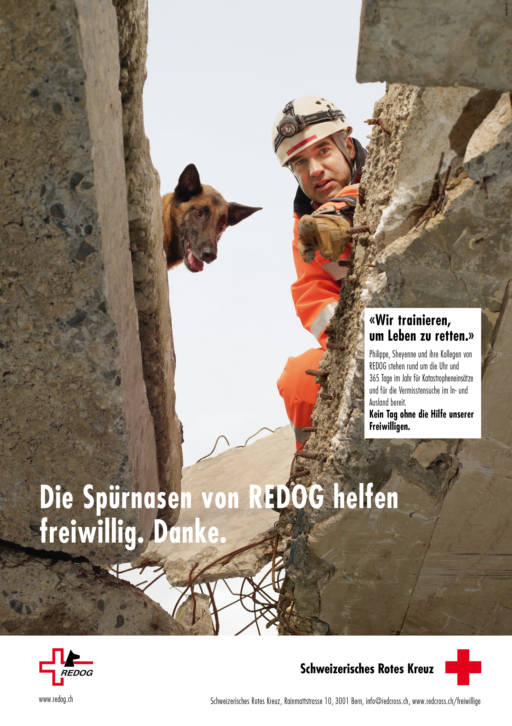

Rotes-Kreuz-Kampagne, 2011 , www.redog.ch

COMPRÉHENSION (10 points)

TEXT A
I. Finden Sie folgende Informationen über Peter True und schreiben Sie sie ab!

1. Alter:
2. sozialer Status:
3. Stadt:

II. Welche Aussage ist richtig? Schreiben Sie Ihre Antwort ab!

a. Dank einem Zeitungsartikel hat sich die Situation von Peter True positiv entwickelt.
b. Peter True hat sich in eine Frau verliebt. Bald zieht er bei ihr ein.
c. Sei der Reportage über sein Leben möchte Peter True für eine Zeitung arbeiten.

III. Ordnen Sie folgende Informationen chronologisch ein! Schreiben Sie sie ab!
Beispiel: 1 => B. Peter True wird Obdachloser.
2 => ...

A. Die Reporterinnen werden wegen ihrer Arbeit für einen Preis vorgeschlagen.
B. Peter True wird Obdachloser.
C, Der Artikel über das Leben von Peter True erscheint im Weser-Kurier.
D. Peter True soll bald in seine neue Wohnung einziehen.
E. China Hopson und Kathrin Aldenhoff treffen Peter True zum ersten Mal.

TEXT B
IV. Nur eine Aussage über Georg Speckar stimmt. Schreiben Sie sie ab!

a. Georg Speckar lebt seit 10 Jahren auf der Straße. b. Er ist neu im Underdog-Team.
c. Er verkauft die Obdachlosenzeitung fiftyfifty.
d. Er behandelt kostenlos Hunde von Obdachlosen seit mehr als 10 Jahren.

V. Welche Elemente sind richtig? Schreiben Sie den Text nur mit den jeweils richtigen Elementen ab!

Die Obdachlosenzeitung fifty-fifty/ die Stadt Düsseldorf /ein Schweizer Fotograf hat die Initiative Underdog gegründet. Die Leute, die im Projekt mithelfen, werden bezahlt / werden nicht bezahlt / müssen bezahlen. Ihre Mission besteht darin, eine Wohnung für die Obdachlosen zu finden / Hunde von Obdachlosen zu pflegen / Hunde für die Obdachlosen zu finden. Zu seinem 10. Geburtstag will Underdog seine Aktion durch Fotos / durch Videoclips / durch einen Zeitungsartikel sichtbar machen.

VI Zitieren Sie eine Textstelle, die die positiven Auswirkungen von Tieren auf Obdachlose zeigt!

TEXT A und B
VII. Wer hätte das schreiben können? Ordnen Sie jeder Person eine der folgenden Sätze zu und schreiben Sie Ihre Antworten ab!

Leo Gesess | Leserin des Weser-Kuriers | Peter True
Jasmin und Eric | Karin Aldenhoff und China Hopson

Beispiel: 1) => Leserin des Weser-Kurier
2) ...

1. Hätte ich den Artikel nicht gelesen, dann hätte ich von seiner Geschichte nichts gewusst
2. Ich kann es kaum fassen, dass ich bald ein Zuhause habe.
3. Ohne Underdog könnten wir uns die Pflegekosten nicht leisten,
4. Dank meiner Kunst wird Geld für diesen guten Zweck gesammelt. Das finde ich super!
5. Toll, dass unser Artikel dazu beigetragen hat, die Situation von Peter True zu verbessern.

TEXT A, TEXT B und ABBILDUNG C
VIII. Welcher Titel passt nicht zum ganzen Dossier?
a. Solidarität macht stark!
b. Für eine Gesellschaft ohne Ausgrenzung,
c. Das Unglück der Anderen geht uns nichts an.
d. Die Augen für Armut und Not öffnen.

Seuls les candidats des séries S et ES & ceux de à série L qui ne comnosent bas au titre de à M langue Vivante Approfondie) traitent également la question /X.

TEXT A, TEXT B und ABBILDUNG C
IX. Durch welche Medien kann man die Gesellschaft zu mehr Solidarität bewegen? Nennen Sie vier Beispiele aus dem Dossier!

Seuls les candidats de la série L composant au titre A à LM langue vivante approfondie) traitent également la question X.

TEXT A, TEXT B UND ABBILDUNG
X. Im Text A und im Text B werden zwei verschiedene Situationen beschrieben. Zu weicher Situation passt das Bild am besten? Erklären Sie kurz auf Deutsch!(etwa 40 Wörter)

EXPRESSION (10 points)

Seuls les candidats des séries S et ES et ceux de la série L _qui ne composent pas au titre de la LVA (Langue Vivante Approfondie) traitent également les questions I. et II.

I. Peter True möchte beim Projekt Underdog aktiv werden und bietet seine Hilfe an. Er schreibt eine E-Mail an info @fiftyfifty-underdog.de. Verfassen Sie diese E-Mail! (mindestens 120 Wörter)

II. Behandeln Sie eines der folgenden Themen (mindestens 150 Wörter):

Thema A:
„Im Sommer hat sich vieles im Leben von Peter True verändert. Nicht nur, aber auch weil seine Geschichte in der Zeitung stand und eine Multimedia-Reportage sie erzählte." Inwiefern illustriert diese Aussage aus Text A die Macht der Medien in der Gesellschaft? Geben Sie konkrete Beispiele!

ODER

Thema B:
Die Werbekampagne (Abbildung) zeigt, wie Tiere und Menschen kooperieren können. Sind Sie auch der Meinung, dass die Tier-Mensch-Beziehung für den Menschen bereichernd ist? Geben Sie konkrete Beispielel

Seuls les candidats de la série L composant au titre de la LVA Langue vivante approfondie) traitent les questions III et IV

III. Behandeln Sie eines der folgenden Themen (mindestens 120 Wörter):
Thema A.
„Im Sommer hat sich vieles im Leben von Peter True verändert. Nicht nur, aber auch weil seine Geschichte in der Zeitung stand und eine Multimedia-Reportage sie erzählte." Inwiefern illustriert diese Aussage aus Text A die Macht der Medien in der Gesellschaft? Geben Sie konkrete Beispiele!

ODER

Thema B:
Die Werbekampagne (Abbildung) zeigt, wie Tiere und Menschen kooperieren können. Sind Sie auch der Meinung, dass die Tier-Mensch-Beziehung für den Menschen bereichernd ist? Geben Sie konkrete Beispiele!

IV. „Das schönste Geschenk ist deine Zeit", so lautet das Motto einer deutschen Werbekampagne. Was halten Sie davon? Inwiefern ist es für Sie wichtig, Zeit für die Anderen zu haben? Argumentieren Sie! (mindestens 150 Wörter)

